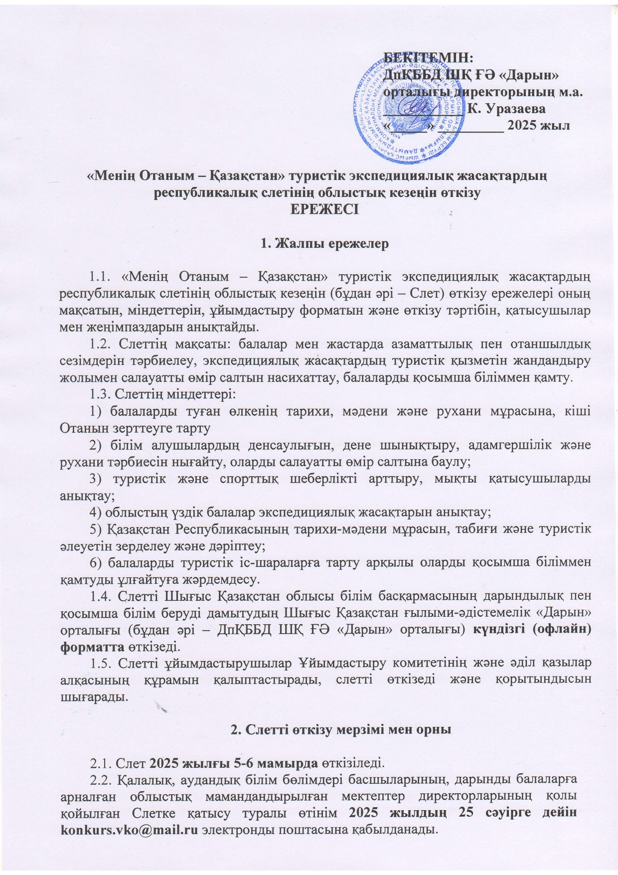

Әрбір өтініш беруші бір ғана өтінім бере алады. Бір қатысушының екі және одан да көп номинацияларда бірлескен авторлығына жол берілмейді.

2.3. Слет қорытындысы ДпҚББД ШҚ ҒӘ «Дарын» орталығының [shygysdaryn.ai.kz](https://l.instagram.com/?u=https%3A%2F%2Fshygysdaryn.ai.kz%2F&e=AT2OZGuvY_X6rRDG35GkrrnzVWXq6tHy4GWw4_LSI9ycrzMpxdw6s9NR8LscnzebmlqA6yjU7ipLdjlWQQ5CHfGWQRMn7u2mekSf1-0) сайтында орналастырылады.

2.4. Слетке ұсынылған жұмыстар қайтарылмайды. Слетті ұйымдастырушылар конкурс материалдарын авторды көрсете отырып БАҚ-та жариялауға құқылы.

**3. Слетке қатысушылар**

3.1. Слетке жалпы орта және қосымша білім беру ұйымдарының білім алушылары – аудандық/қалалық Слеттер номинациялары бойынша жеңімпаздардың құрама командалары қатысады.

Қатысушылардың жасы: **12-15 жас**.

3.2. Әр ауданнан, қаладан команданың сандық құрамы: 9 білім алушы және 1 топ жетекшісі.

3.3. Слет өтетін жерге барар жолда, оны өткізу кезінде және тұратын жеріне қайтар жолда балалардың өмірі мен денсаулығы үшін білім бөлімі айқындаған топ басшысы жауапты болады.

Топтың әрбір қатысушысы іс-шара өткізілетін жерге барар жолда, оны өткізу кезінде және тұрғылықты жеріне қайтар жолда өз заттарының сақталуына жауапты болады.

3.4. Топ жетекшісінде келесі құжаттар болуы тиіс:

1) Слеттің облыстық кезеңіне қатысу үшін білім алушылар мен топ жетекшілерін жіберу туралы білім бөлімі басшысының бұйрығының көшірмесі;

2) қалалық, аудандық білім бөлімдері басшыларының, дарынды балаларға арналған облыстық мамандандырылған мектептер директорларының қолы қойылған Слетке қатысу туралы өтінім;

3) топ қатысушылары мен жетекшінің жеке басын куәландыратын құжаттардың көшірмелері (куәлік (паспорт) немесе туу туралы куәлігі);

4) дәрігердің қолымен және мөрімен расталған қатысушының денсаулық жағдайы туралы анықтама;

5) қатысушылардың ата-аналарының нотариалды куәландырылған сенімхаттары.

**4. Слетті өткізу тәртібі мен шарты**

4.1. Іс-шараларға қатысу арқылы балаларды қосымша біліммен қамтуды арттыру мақсатында Слет үш кезеңде өткізіледі:

**Бірінші кезең** (іріктеу) – мектепішілік Слет;

**Екінші кезең** (іріктеу) – аудандық/қалалық Слет;

**Үшінші кезең** – облыстық Слет **(2025 жылғы 5-6 мамыр)**

4.2. Слеттің бірінші және екінші (іріктеу) кезеңдерін өткізу мерзімі аудандық, қалалық білім бөлімдері басшыларының, облыстық мамандандырылған мектеп директорларының бұйрықтарымен айқындалады.

4.3. Слет санитарлық-эпидемиологиялық қауіпсіздік нормаларын, дезинфекциялау, кварцтау, желдету режимін сақтай отырып, адамдардың көп жиналуына жол бермеу арқылы немесе қашықтықтан өткізіледі.

4.4.Слет келесі номинациялар бойынша өткізіледі.

**1. Номинация: «****Менің кіші Отаным» -** балалар туризмі туралы үздік бейнеролик **(1 қатысушы).** Бейнероликке қойылатын талаптар:

- бейнероликтің ұзақтығы 3 минуттан аспау тиіс;

- қатысушылар бейнероликтің жанрын өздері анықтайды (сұхбат, репортаж, бейнеклип, т.б.);

- бейнероликте фотосуреттер мен музыканы қолдануға болады;

- бейнероликтердің мазмұны Қазақстан Республикасының заңнамасына қайшы келмеуі тиіс;

- авторлық құқықты сақтау жауапкершілігі өз жұмысын ұсынған қатысушыға жүктеледі.

**Бағалау өлшемдері:**

- ұсынылған тақырыптың жаңалығы, әлеуметтік маңыздылығы және өзектілігі;

- ақпараттың түпнұсқалығы мен мазмұны;

**2.** **«Туристік маршруттар»** номинациясы – байқауға қатысу үшін маршруттың тақырыбына сәйкес бірқатар көрікті жерлерге баруды көздейтін туристік маршруттар (туристік қызмет субъектісі нақты айқындаған жаяу туристік саяхаттар, жорықтар маршруттары (ұзындығы кемінде 100 км, саны 5 және одан да көп күн, далалық жағдайда тұра отырып, автономды түрде) тарихи, сәулеттік, мәдени, рухани, табиғи және т.б ұсынылуы тиіс (соңғы 1 жыл).

Байқауға сипаттамасында маршруттың техникалық сипаттамасы, елді мекендердің топонимикасы нақты көрсетілген, баратын орындар ұсынылған, объектілер арасындағы қашықтық және жүріп-тұру уақыты көрсетілген, сондай-ақ инфрақұрылымның дамуы көрсетілген жұмыстар қатыстырылады **(1 қатысушы).**

**Маршруттық құжаттарға мыналар жатады:**

- жорық жасау туралы бұйрық, маршруттық парақ (маршрутты тіркеу, объектілерге бару туралы белгі – мөр), картографиялық материал;

- маршруттың және оның жекелеген бөліктерінің сипаттамасы немесе нұсқаулықтар;

- қорықтарға және қол жетімділігі шектеулі басқа аумақтарға баруға рұқсат;

- туристік күнделік және жазбаша түрде ұсынылған жорық туралы есеп.

Слайдқа қойылатын талаптар: презентациядағы слайдтар саны 20-дан аспауы тиіс. Әрбір слайдтың тақырыбы, бейнелеуі (фото, сурет, сызба және т.б.) және мәтіні болуы тиіс. Мұқаба парағында келесі ақпарат болуы тиіс: номинация аталуы, қатысушының аты-жөні, жасы, e-mail, қатысушы жетекшісінің аты-жөні, білім беру ұйымының толық аталуы, облыс, аудан, қала, ауылы.

Жобаны қорғау кезінде жұмыстың авторына 7 минут беріледі, ол осы уақытта:

- жұмыстың мақсатын;

- тақырыптың өзектілігін;

- қойылған мақсатқа жету әдістерін;

- нәтижелердің ғылыми және практикалық құндылығын;

- жұмыстың негізгі қорытындыларын айтуы қажет.

Жобаны қорғағаннан кейін қазылар алқасының әрбір мүшесі бағалау парағын толтырады, байқау жұмыстарын бағалау өлшемдеріне сәйкес әрбір параметр бойынша балл қояды.

**Бағалау өлшемдері:**

- маршруттың өзіндік ерекшелігі, бірегейлігі және маршрутты құру логикасы, маршруттың ұзақтығы;

- маршруттың таңдалған тақырыбын ашудың толықтығы, маршруттың түрлі туристік объектілермен қанықтылығы;

- маршрут элементтерінің жаңалығы;

- практикалық біліктілік дағдыларын көрсету;

- есептің сапасы және өтінім-маршруттық құжаттаманы ресімдеу.

**3. «Туристік кедергілер жолағы» номинациясы –** төрт кезеңнен тұратын туристік кедергілер жолағынан өту байқауы:

1) аспалы өткелді бағыттау;

2) параллель таяныштар;

3) маятник;

4) алғашқы медициналық көмек (АМК) – қатысушылар көрсетілген жерге тасымалдаумен зардап шегушіге АМК көрсетуі тиіс. Қатысушылардың бірі -шартты зақымданған адам (жеребе бойынша жәбірленуші, ал қалған қатысушылар АМК (жарақат түрлері: сыну, көгеру, шығу. Термиялық күйіктер мен үсіктер, химиялық күйіктер, жәндіктердің шағуы) көрсетеді. Қатты зембіл тоқып, жәбірленушіні тасымалдайды.

Команда құрамында **4 адам (3 ұл және 1 қыз).**

Қашықтық схемалары қосымша жіберіледі.

**Бағалау өлшемдері:**

- кедергілер жолағының барлық элементтерінен өту кезінде техникалық тәсілдерді сапалы орындау;

- жолақтардан өту уақыты;

- техникалық талаптарға сәйкестігі;

- барлық кезеңдердің айқын көрінуі.

**4. «Жартасқа өрмелеу» номинациясы** жартасқа өрмелеу жарысы «жылдамдық» және «қиындық» түрі бойынша жартасқа өрмелеу жарыстарын өткізу ережелеріне сәйкес өткізіледі. Топ жасанды рельефтегі трассадан өтеді. Топ құрамы – **2 қатысушы (1 ер бала + 1 қыз бала).**

Жарыс қорытындысы қатысушылардың қашықтықты ең қысқа мерзімде өтуіне қарай шығарылады. Керекті құрал-жабдықтар: сақтандыру құралы (төменгі бөлігі – беседка), жартасқа өрмелеуге арналған аяқ киім (скальные туфли), магнезия.

**5. «Туристік әндер» байқауы.** Орындау уақыты – 5 минуттен артық емес.

Әр өңір бір **(1 қатысушы)** нөмірден көрсетеді. Негізгі музыкалық аспап – домбыра, гитара.

Театрландыру және сахналандыру элементтеріне жол беріледі. Фонограммамен орындауға жол берілмейді.

Байқауға қатысуға нормативтік емес лексика, қорлау сипаты бар, адам құқықтарын таптаушы, діни және ұлттық араздық тудырушы шығармалар жіберілмейді.

**Бағалау өлшемдері:**

- туристік әнге сәйкестігі;

- сахналық мәдениеті;

- вокалдық қабілеттері;

- орындау шеберлігі;

- аудиториямен байланыс;

- орындау мәнерлігі және эмоциялығы;

- орындаушының сырт келбеті.

**5. Слеттің қорытындысын шығару және жеңімпаздарды марапаттау**

5.1. Кәсіби қазылар алқасы Слетті бағалау критерийлеріне сәйкес конкурстық жұмыстарды бағалайды. Қазылар алқасының шешімі түпкілікті және хаттамамен ресімделеді.

5.2. Слет қорытындысы бойынша қазылар алқасының мүшелері жеңімпаздарды анықтайды. Жеңімпаздар I, II, III дәрежедегі дипломдармен марапатталады. Барлық қатысушыларға Слетке қатысқаны туралы сертификаттар беріледі.

5.3. Ең көп ұпай жинаған номинациялар бойынша жеңімпаздар   
2025 жылғы 23-26 қыркүйекте «Менің Отаным – Қазақстан» туристік экспедициялық жасақтарының республикалық слетіне қатысады.

Анықтама телефоны: 8 (7232) 75-26-91.

**6. Слетті қаржыландыру**

6.1. Іс-шараны қаржыландыруды бекітілген сметаға сәйкес   
ДпҚББД ШҚ ҒӘ «Дарын» орталығы жүзеге асырады.

6.2. Слеттің аудандық/қалалық кезеңін жергілікті атқарушы органдар қаржыландырады.

6.3. Слет қатысушыларының оны өткізу орнына, өткізу кезінде және кері қайту жолындағы жол жүруі мен тамақтануына ақы төлеу жіберуші тараптың қаражаты есебінен жүзеге асырылады. Жетекшінің іссапар ақысы жіберуші тараптың есебінен төленеді.

*№1 қосымша*

**«Менің Отаным – Қазақстан» туристік экспедициялық жасақтардың   
республикалық слетінің облыстық кезеңіне қатысуға**

**ӨТІНІМ**

**Аудан/қала ________________________________________**

|  |  |  |  |  |
| --- | --- | --- | --- | --- |
| Қатысушының  Т. А. (құжатқа сәйкес) | Туған күні | Білім беру ұйымы, мектеп, сынып | Тұрғылықты мекен-жайы, электрондық пошта, телефон | Жоба жетекшісінің А.Т.Ә,  телефоны, электрондық поштасы |
|  |  |  |  |  |
| 1. «Менің кіші Отаным» (1 қатысушы) | | | | |
|  |  |  |  |  |
| 2. «Туристік маршруттар» (1 қатысушы) | | | | |
|  |  |  |  |  |
| 3. «Туристік кедергілер жолағы» (4 қатысушы) | | | | |
|  |  |  |  |  |
|  |  |  |  |  |
|  |  |  |  |  |
|  |  |  |  |  |
| 4. «Жартасқа шығу» (2 қатысушы) | | | | |
|  |  |  |  |  |
| 5. «Туристік әндер» байқауы (1 қатысушы) | | | | |
|  |  |  |  |  |